|  |
| --- |
| 國立中興大學附屬高級中學110學年度第二學期 高二興附盃數學大賽 數學A 試題  命題教師：呂老師審題老師：張老師試題共2頁 |

**◎請於答案卡上書寫並畫記正確的身分資料，若因未畫記、畫記不完全或畫記錯誤。造成讀卡錯誤者，**

**扣總成績5分。**

一、單選題(共16分)

說明：第1題至第2題，每題有5個選項，其中只有一個是正確或最適當的選項，請畫記在答案卡之「選擇（填）題答案區」。各題答對者，得8分；答錯、未作答或畫記多於一個選項者，該題以零分計算。

1. 若兩平面*E*1：*kx*＋*y* +2*z*－2＝0與*E*2：*x*＋*y*+*z*＋1的銳夾角為60°，則*k*之值為下列哪一個選項。

(1)  (2)  (3)  (4)  (5) 

2. 設*O* ( 0 , 0 , 0 )　為坐標空間中某長方體的一個頂點，且知　( 2 , 1 , 2 )、(－2 , 2 , 1)、(－4 , －8 , 8 )　為此長方體中與

*O*相鄰的三頂點，若平面*E*：*ax*＋*by*－2*z*＝*d*將此長方體截成兩部分，其中包含頂點*O*的那一部分是個正立方體，

求*a*+*b*+*d*之值為下列哪一個選項。

(1) 6 (2) 3 (3) 0 (4) －3 (5) －6

**二、多選題(共20分)**

第3題至第4題，每題有5個選項，其中至少有一個是正確的選項，請將正確選項畫記在答案卡。各題之選項獨立判

定，所有選項均答對者，得10分；答錯1個選項者，得6分；答錯2個選項者，得2分；答錯多於2個選項或所有選項均未作答者，該題以零分計算。

3. 空間中三平面，，，若，，則下列選項哪些

是正確的？

(1) 　(2)　 (3)　 (4)平面的*y*截距為5　 (5)平面與平面的距離為

4. 關於平面*E*：3*x*−2*y*−*z*= 6，下列敘述何者正確？

(1)向量(6,−4,−2)為*E*的一個法向量

(2)設*A*為平面*E*外的一固定點，*P*為*E*上的動點，，則有最小值時，

(3)若平面*F*：*x*+ 2*y*− 4*z*= 6，則*E*與*F*垂直

(4)若平面*E*為點*A*(2＋3*n*,－1 , －3)與點*B*(－1,3,1+*m*)的垂直平分面，則*n*+*m*=1

(5)平面*E*與三坐標軸所圍成的四面體體積為6

**三、選填題(共64分)**

說明：第A至H題，將答案畫記在答案卡之「選擇（填）題答案區」所標示的列號（5–26）。每題完全答對給8分，答錯不倒扣，未完全答對不給分。

1. 求過(　2　,－1　,　0　)，(　3　,1　,　2　)，(　1　,－2　,　3　)這三點的平面方程式為*x*－*y*+*z*＝。
2. 下圖為一個正立方體，其中底部所在的平面為3*x*＋*y*－*z*＋4＝0。側面所在的平面為*x*－2*y*＋*z*－7＝0。

已知點的坐標為(　1　,－2　,　2　)，求正方形所在的平面方程式為 *x*＋*y*+*z*＝。

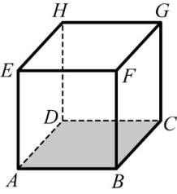

1. 在下圖的空間坐標中，*O*為原點，點*A*，*B*，*C*分別位於*x*軸、*y*軸、*z*軸上，＝＝且*D*在上，

滿足：＝1：4，求*O*到平面*ABC*與*O*到平面*ABD*之距離的比值為。  
 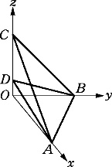

1. 若*P* ( *x* , *y* , *z* ) 是平面3*x*－2*y*＋6*z*＋21＝0上任一點，則的最小值是。
2. 空間中有一長方體，如圖所示，若，則點到三角形所在的平面的距離

為。（化為最簡根式）。

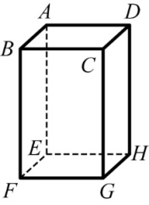

1. 已知平面*E*為一鏡面，有一光線通過*A* (4 , 5 , 1)經鏡面*E*上一點*T* (1 , 1 , 1)反射後朝向*B* (2 , 3 , 3)的方向直線前進，求平面*E*的方程式為*x*＋*y*+*z*＝23 。
2. 圖為一個上蓋被打開的長方體盒子。現在設定空間坐標，將盒子底面視為平面，並設上蓋所在的平面為。已知連接上蓋軸承上的兩端點為與，環扣在點處，若打開的上蓋與底面所在的平面所夾的銳角為，則的值為。(化為最簡分數)

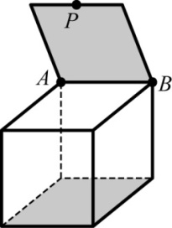

1. 空間坐標中，*O*為原點，若*E*為過點*P* (4 , 3 , 5)的平面且平面*E*與*x*軸、*y*軸、*z*軸的正向分別交點*A*、*B*、*C*，

則的最小值為。

1. 1

2. 5

3. 23

4. 15

1. *8x*-5*y*＋*z*＝21
2. *x*+4*y*＋7*z*＝7
3. 3
4. 4
5. 
6. 7*x*+11*y*＋5*z*＝23
7. 
8. 100